Transport w województwie świętokrzyskim w 2021 r.
3,1%
Wzrost liczby zarejestrowanych pojazdów samochodowych i ciągników w stosunku do 2020 r.
W 2021 r. gęstość dróg publicznych o twardej nawierzchni w województwie świętokrzyskim wyniosła 126,2 km na 100 km². Liczba zarejestrowanych pojazdów wzrosła o 3,1% w stosunku do 2020 r. Zmniejszyła się (o 2,1%) liczba przewiezionych pasażerów komunikacją miejską. Przeciętnie na 100 wypadków samochodowych w województwie było 11,0 ofiar śmiertelnych (11,6 w 2020 r.).

Drogi publiczne
W 2021 r. w województwie świętokrzyskim długość dróg publicznych 17467,2 km, co stanowiło 4,1% takich dróg w kraju
W 2021 r. w województwie świętokrzyskim długość dróg publicznych ogółem wyniosła 17467,2 km, co stanowiło 4,1% takich dróg w kraju.
Tablica 1. Drogi publiczne o twardej nawierzchni
Stan w dniu 31 grudnia
Wyszczególnienie | 2015 | 2020 | 2021
 | w km |  |  | 2020=100
Ogółem | 14126,0 | 14774,5 | 14778,2 | 100,0
Krajowe | 754,3 | 756,7 | 756,7 | 100,0
Wojewódzkie | 1087,3 | 1112,0 | 1079,0 | 97,0
Powiatowe | 5797,1 | 5874,1 | 5890,3 | 100,3
Gminne | 6487,3 | 7031,7 | 7052,2 | 100,3
Drogi publiczne o twardej nawierzchni stanowiły 84,6% dróg publicznych ogółem. Ich długość wyniosła 14778,2 km i zwiększyła się o 3,7 km w porównaniu do 2020 r. Większość dróg o nawierzchni twardej stanowiły drogi zamiejskie (87,0%), pozostałe 13,0% to drogi miejskie. Drogi o nawierzchni twardej ulepszonej stanowiły 91,3% długości dróg o nawierzchni twardej (w 2020 r. 90,8%).
W 2021 r. w województwie świętokrzyskim długość dróg publicznych o twardej nawierzchni wyniosła 14778,2 km, co stanowiło 4,7% tego typu dróg w kraju
Gęstość dróg o nawierzchni twardej według stanu na 31 grudnia 2021 r. wyniosła 126,2 km na 100 km² i nie zmieniła się w stosunku do 2020 r. (w Polsce – 100,9 km na 100 km² - o 0,6 km więcej niż w 2020 r.). Na drogach publicznych w województwie świętokrzyskim znajdowały się: 1353 mosty i wiadukty oraz 18 tuneli i przejść podziemnych.

Mapa 1. Drogi publiczne o twardej nawierzchni na 100 km² powierzchni ogólnej w 2021 r.
Stan w dniu 31 grudnia
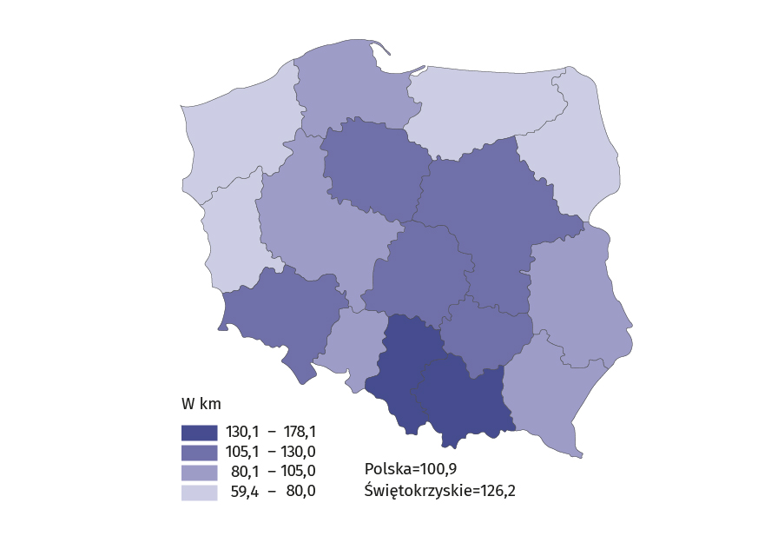

W województwie świętokrzyskim długość dróg dla rowerów wyniosła 418,8 km i w stosunku do 2020 r. wydłużyła się o 26 km (wzrost o 6,6%). W 2021 roku długość buspasów nie zmieniła się i wynosiła 21,1 km.
Pojazdy samochodowe i ciągniki
W województwie świętokrzyskim na koniec 2021 r. liczba pojazdów samochodowych i ciągników wzrosła o 3,1% w stosunku do 2020 r.
Liczba pojazdów samochodowych i ciągników zarejestrowanych w województwie świętokrzyskim (dane centralnej ewidencji pojazdów) według stanu na 31 grudnia 2021 r. wyniosła 1112,1 tys. i była większa o 3,1% niż przed rokiem (w kraju zanotowano wzrost na tym samym poziomie).
Tablica 2. Pojazdy samochodowe i ciągniki (bez motorowerów)
Stan w dniu 31 grudnia
Wyszczególnienie | 2015 | 2020 | 2021 | 2020=100
Ogółem | 906009 | 1078563 | 1112055 | 103,1
w tym:
samochody osobowe | 629323 | 755456 | 778148 | 103,0
autobusy | 4524 | 5153 | 5214 | 101,2
samochody ciężaroweª | 119566 | 135012 | 138734 | 102,8
ciągniki siodłowe | 10119 | 15589 | 16666 | 106,9
ciągniki rolnicze | 93116 | 102635 | 105412 | 102,7
motocykle | 43433 | 56692 | 59455 | 104,9
a Łącznie z samochodami ciężarowo-osobowymi.
W województwie świętokrzyskim w strukturze pojazdów samochodowych i ciągników dominowały samochody osobowe (70,0% pojazdów ogółem), samochody ciężarowe stanowiły 12,5%, ciągniki rolnicze 9,5%, motocykle 5,3%, ciągniki siodłowe 1,5%, a autobusy (0,5%).

Liczba zarejestrowanych samochodów osobowych wyniosła 778,1 tys. i była wyższa o 3,0% niż przed rokiem. Na 1000 ludności przypadało 655 samochodów – o 25 więcej niż w roku poprzednim (w kraju 682, wobec 659 w 2020 r.). Wśród powiatów województwa świętokrzyskiego najwyższe wskaźniki odnotowano w: kazimierskim (767 samochodów osobowych na 1000 ludności), opatowskim (750) oraz staszowskim (745). Najniższe zaś w powiatach ostrowieckim (566) oraz skarżyskim (601).
Na 1000 ludności w województwie świętokrzyskim przypadało 655 samochodów osobowych
Mapa 2. Samochody osobowe na 1000 ludności według powiatów w 2021 r.
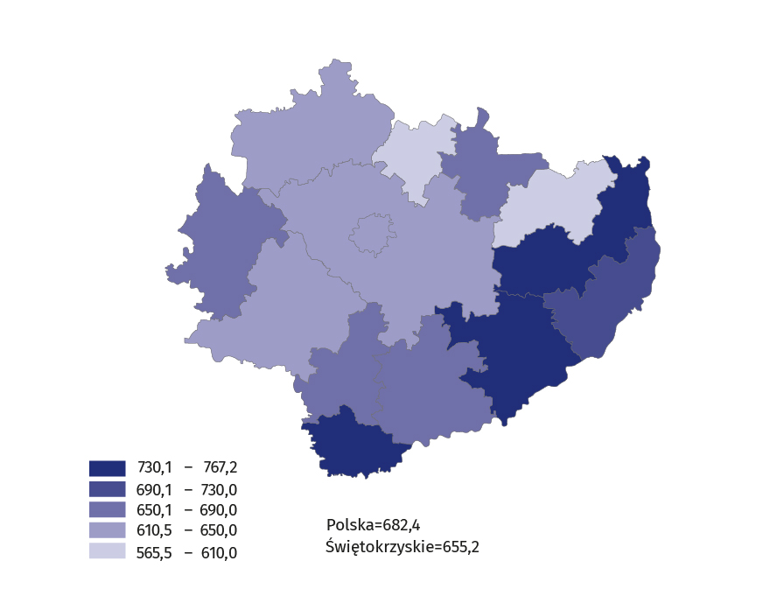
Stan w dniu 31 grudnia
W ogólnej liczbie zarejestrowanych samochodów osobowych dominowały pojazdy o dopuszczalnej masie całkowitej 1900 kg i więcej (30,1%, wobec 28,6% w 2020 r.), a najmniej było pojazdów o masie do 1399 kg (19,5%, wobec 20,3% w 2020 r.).
Większość samochodów osobowych miało 16 lat i więcej (66,4%)
W 2021 r. większość samochodów osobowych miało 16 lat i więcej (66,4%, wobec 65,3% w 2020 r.). Odsetek pojazdów do 5 lat kształtował się podobnie jak w roku poprzednim na poziomie 6,3%.

Wykres 1. Samochody osobowe według grup wieku pojazdów
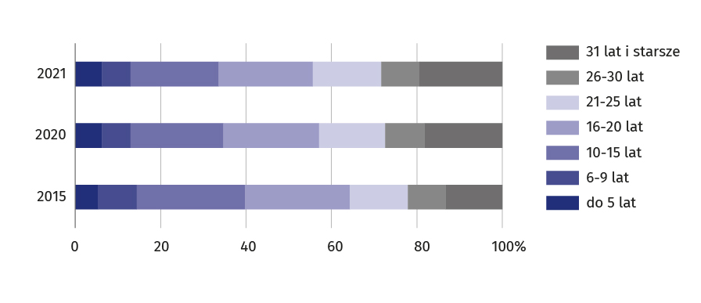
Stan w dniu 31 grudnia
Pod względem rodzaju stosowanego paliwa wśród samochodów osobowych przeważały pojazdy z silnikami benzynowymi. W 2021 r. ich udział wyniósł 48,3% (rok wcześniej 48,5%). Samochody z silnikami na olej napędowy stanowiły 33,9% (wzrost o 0,3 p.proc.), natomiast udział pojazdów na gaz (LPG) wyniósł 14,5% (spadek o 0,4 p.proc.). W województwie świętokrzyskim zarejestrowanych było blisko 0,9 tys. hybryd (rodzaj paliwa: benzyna i energia elektryczna lub olej napędowy i energia elektryczna), co stanowiło 2,3% pojazdów tego typu w kraju.

Wykres 2. Samochody osobowe według rodzaju stosowanego paliwa
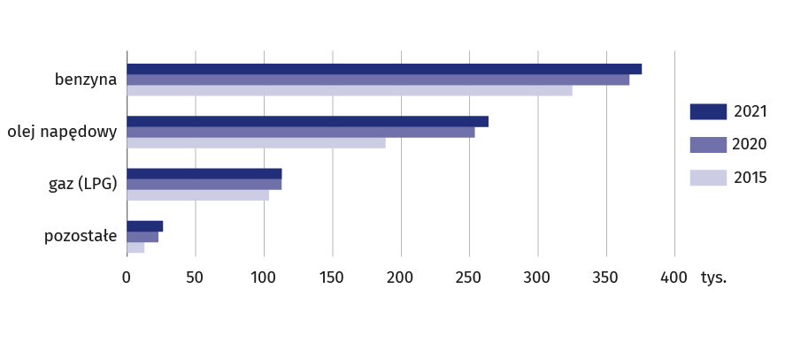
Stan w dniu 31 grudnia
Liczba samochodów ciężarowych (łącznie z ciężarowo-osobowymi) wyniosła 138,7 tys., tj. o 2,8% więcej niż w 2020 r. Samochody najlżejsze (o ładowności poniżej 1,5 tony) stanowiły 77,3%, z kolei udział samochodów najcięższych, których ładowność przekraczała 10 ton, wyniósł 4,3%. Wśród samochodów ciężarowych auta z silnikiem na olej napędowy stanowiły 63,1%, na benzynę – 19,1%.
W 2021 r. większość samochodów ciężarowych (69,1%) miało 16 lat i więcej (przed rokiem 68,4%), natomiast odsetek pojazdów do 5 lat kształtował się na poziomie 5,9%. Liczba ciągników siodłowych wyniosła 16,7 tys., tj. o 6,9% więcej niż w roku przednim. Biorąc pod uwagę rodzaj nadwozia, furgony stanowiły 24,7% samochodów ciężarowych.

Wykres 3. Samochody ciężarowe według grup ładowności
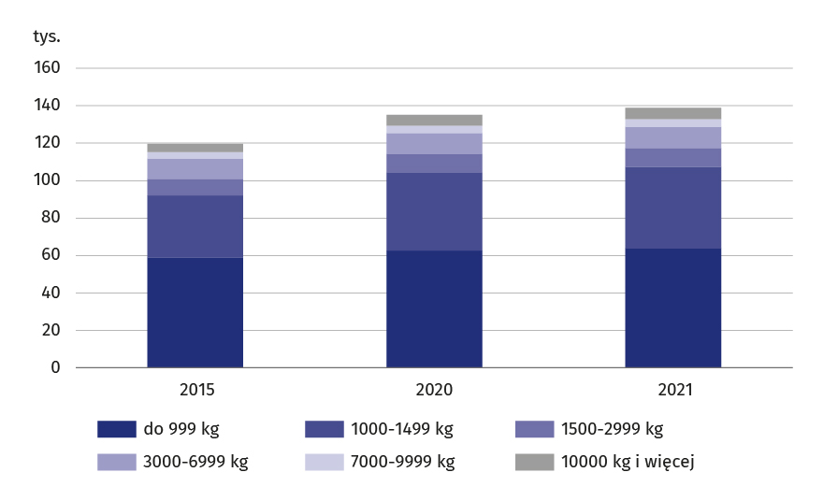
Stan w dniu 31 grudnia

W 2021 r. zarejestrowanych było 5,2 tys. autobusów (o 1,2% więcej niż w 2020 r.). Większość z nich miało 16 lat i więcej (78,0%). Autobusy w przedziale od 6 do 15 lat stanowiły 16,9%, a do 5 lat 5,1%. Z ogólnej liczby autobusów 73,8% przypadało na pojazdy z silnikami na olej napędowy. Wśród autobusów dominowały pojazdy z liczbą miejsc 46 i więcej (52,3%). Udział autobusów międzymiastowych w stosunku do ogółu wyniósł 75,4%, miejskich 11,8%, a turystycznych 11,5%. W 2021 r. w województwie zarejestrowanych było 59 autobusów szkolnych.
Tablica 3. Pojazdy samochodowe i ciągniki (bez motorowerów) zarejestrowane po raz pierwszy na terytorium Polski
Wyszczególnienie | 2015 | 2020 | 2021 | 2020=100
Ogółem | 42180 | 42120 | 47534 | 112,9
w tym:
samochody osobowe | 33509 | 32635 | 36930 | 113,2
autobusy | 233 | 146 | 151 | 103,4
samochody ciężaroweª | 4062 | 4221 | 4665 | 110,5
ciągniki siodłowe | 724 | 791 | 1008 | 127,4
ciągniki rolnicze | 1056 | 1355 | 1908 | 140,8
motocykle | 2326 | 2619 | 2502 | 95,5
a Łącznie z samochodami ciężarowo-osobowymi.

W 2021 r. w województwie świętokrzyskim liczba pojazdów zarejestrowanych po raz pierwszy (tzn. pojazdów fabrycznie nowych, jak i pojazdów używanych sprowadzonych z zagranicy, dla których dokonano pierwszej rejestracji w kraju) wyniosła 47,5 tys. i była większa (o 12,9%) niż rok wcześniej. W porównaniu do roku poprzedniego wzrosła liczba rejestracji większości rodzajów pojazdów, w tym: ciągników rolniczych (o 40,8%), ciągników siodłowych (o 27,4%), samochodów osobowych (o 13,2%). Spadła natomiast liczba rejestracji motocykli (o 4,5%).
W 2021 r. w świętokrzyskim po raz pierwszy na terytorium Polski zarejestrowano 47,5 tys. pojazdów, co stanowiło 2,9% rejestracji w całym kraju

Spośród pojazdów fabrycznie nowych (bez pojazdów posiadających pozwolenie czasowe) w ciągu 2021 r. zarejestrowano: 5,8 tys. samochodów osobowych, 1,1 tys. samochodów ciężarowych oraz 0,1 tys. ciągników siodłowych.

Transport pasażerski
Komunikacją miejską przewieziono 32,2 mln pasażerów (o 2,1% mniej niż w 2020 r.)

Transport miejski w 2021 r. realizowany był na liniach autobusowych o długości 2002,1 km i w porównaniu do 2020 r. ich długość zwiększyła się o 13,8%. Liczba autobusów komunikacji miejskiej wyniosła 323 (o 4 autobusy więcej niż w poprzednim roku), a miejsc 31,4 tys. (31,6 tys. w 2020 r.). Przeciętny przebieg 1 autobusu wyniósł 75,3 tys. km w ciągu roku (o 5,7% więcej niż w 2020 r.), natomiast w ciągu doby 206 km (195 km w 2020 r.). Tabor przystosowany do przewozu osób niepełnosprawnych stanowił 90,1% ogółu autobusów (81,2% w 2020 r.). W 2021 r. w województwie komunikacją miejską przewieziono 32,2 mln pasażerów (o 0,7 mln mniej niż rok wcześniej).

Transportem w komunikacji regularnej krajowej (bez komunikacji miejskiej) przewieziono 2,6 mln pasażerów (o 16,5% więcej niż w 2020 r.), a średnia odległość przewozu 1 pasażera wyniosła 27,0 km wobec 28,3 km w poprzednim roku.
Tablica 4. Linie regularnej komunikacji autobusowejª
Wyszczególnienie | 2015 | 2020 | 2021 | 2020=100
 | liczba
Krajowe: | 377 | 262 | 238 | 90,8
dalekobieżne | 19 | 13 | 12 | 92,3
regionalne | 41 | 7 | 4 | 57,1
podmiejskie | 317 | 242 | 222 | 91,7
 | długość w km
Krajowe: | 21101 | 11717 | 9572 | 81,7
dalekobieżne | 8088 | 4381 | 4337 | 99,0
regionalne | 3412 | 647 | 373 | 57,6
podmiejskie | 9601 | 6689 | 4862 | 72,7
a W przedsiębiorstwach o liczbie pracujących powyżej 9 osób prowadzących regularną komunikację w ruchu krajowym i międzynarodowym, bez przedsiębiorstw komunikacji miejskiej.

Wypadki drogowe
Na świętokrzyskich drogach doszło do 0,8 tys. wypadków drogowych (o 6,1% mniej niż rok wcześniej). Zmalała liczba rannych w wypadkach drogowych (o 4,3%) oraz ofiar śmiertelnych (o 10,4%)
Na drogach województwa świętokrzyskiego w 2021 r. doszło do 780 wypadków (mniej o 6,1% niż w 2020 r.), co stanowiło 3,4% wypadków w kraju. Liczba rannych w tych wypadkach wyniosła 913 osób i zmniejszyła się o 4,2 % w porównaniu do poszkodowanych w 2020 r. Liczba ofiar śmiertelnych wypadków drogowych wyniosła 86 osób (mniej o 10 ofiar niż rok wcześniej). Przeciętnie w województwie na 100 wypadków było 11,0 ofiar śmiertelnych (9,8 w kraju). Wyższe wskaźniki od średniej w kraju dotyczące ofiar śmiertelnych na 100 wypadków odnotowano w 10 województwach. Najwyższe zaobserwowano w: podlaskim (18,2), kujawsko-pomorskim (15,3) oraz lubelskim i opolskim (po 15,1), najniższe natomiast w: małopolskim (6,4), pomorskim (6,6) i śląskim (6,7). W 2021 r. w województwie świętokrzyskim na 100 wypadków przypadało 117,1 rannych (w Polsce 115,8).
Wśród wypadków spowodowanych z winy kierującego, najczęstszą przyczyną było nieprzestrzeganie pierwszeństwa przejazdu – 26,2% oraz niedostosowanie prędkości do warunków ruchu – 25,4%. Z winy pieszego odnotowano 43 wypadki (52 w 2020 r.), z czego 62,8% w wyniku nieostrożnego wejścia na jezdnię.
Tablica 5. Wypadki drogowe według ważniejszych przyczyn

Wyszczególnienie | 2015 | 2020 | 2021 | 2020=100
Wina kierujących pojazdami | 1057 | 720 | 672 | 93,3
w tym:
niedostosowanie prędkości do warunków ruchu | 299 | 212 | 171 | 80,7
nieprzestrzeganie pierwszeństwa przejazdu | 294 | 167 | 176 | 105,4
nieprawidłowe wyprzedzanie | 57 | 37 | 35 | 94,6
nieprawidłowe zachowanie wobec pieszych | 106 | 81 | 88 | 108,6
niezachowanie bezpiecznej odległości między pojazdami | 102 | 69 | 59 | 85,5
Wina pieszych | 83 | 52 | 43 | 82,7
w tym:
nieostrożne wejście na jezdnię | 64 | 29 | 27 | 93,1
W 2021 r. doszło do 100 wypadków z udziałem nietrzeźwych uczestników ruchu (4,0% takich zdarzeń w kraju). Wypadki z udziałem nietrzeźwych uczestników ruchu stanowiły 12,8% wypadków ogółem (przed rokiem 12,9%). W ich wyniku śmierć poniosło 16 osób (12 rok wcześniej), tj. 18,6% ogółu ofiar śmiertelnych. Nietrzeźwi sprawcy spowodowali 79 wypadków drogowych (bez współwiny uczestników), z czego 43 to kierujący samochodami osobowymi, a 12 to piesi (w 2020 r. były to odpowiednio 41 i 19 osób).

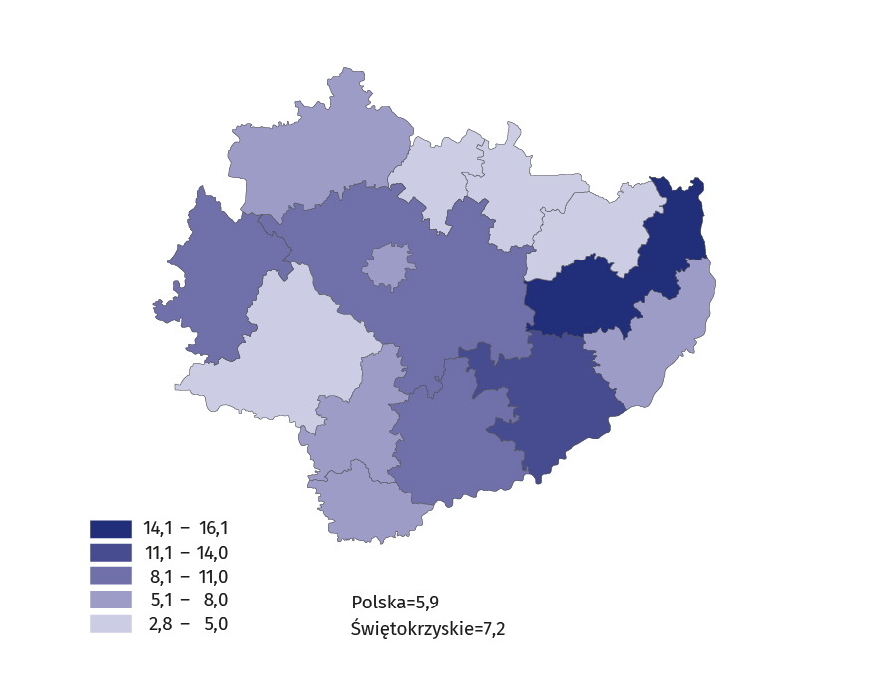
Mapa 3. Ofiary śmiertelne wypadków drogowych na 100 tys. ludności według powiatów
w 2021 r.

Podstawowym źródłem informacji o transporcie jest sprawozdawczość Głównego Urzędu Statystycznego, z wyjątkiem danych dotyczących:
- dróg publicznych i obiektów mostowych pozyskiwanych z ewidencji Generalnej Dyrekcji Dróg Krajowych i Autostrad,
- pojazdów samochodowych i ciągników pozyskiwanych z Centralnej Ewidencji Pojazdów i Kierowców prowadzonej przez Ministerstwo Cyfryzacji,
- wypadków drogowych pochodzących z Systemu Ewidencji Wypadków i Kolizji (SEWIK) prowadzonego przez Komendę Główną Policji.

W przypadku cytowania danych Głównego Urzędu Statystycznego prosimy o zamieszczenie informacji: „Źródło danych GUS”, a w przypadku publikowania obliczeń dokonanych na danych opublikowanych przez GUS prosimy o zamieszczenie informacji: „Opracowanie własne na podstawie danych GUS”.

Opracowanie merytoryczne:  Urząd Statystyczny w Kielcach  p.o. Dyrektor Ewa Tomczyk  Tel: 41 249 96 02 | Rozpowszechnianie:  Informatorium Statystyczne  Tel: 41 249 96 23
www.kielce.stat.gov.pl | @Kielce_STAT | @UrzadStatystycznywKielcach

Powiązane opracowania
Transport-wyniki działalności w 2021 roku
Transport w województwie świętokrzyskim w 2018 roku
Temat dostępny w bazach danych
Bank Danych Lokalnych
Dziedzinowa Baza Wiedzy – Transport i Łączność
Ważniejsze pojęcia dostępne w słowniku
Drogi publiczne
Buspasy
Droga dla rowerów
Pojazd samochodowy zarejestrowany
Długość linii komunikacji miejskiej
Przewozy pasażerów taborem autobusowym
Wypadek drogowy
- Ofiara śmiertelna
Ranny
Pozostałe pojęcia z dziedziny działalność transportowa, poczta

